Stereo hangszínszabályzó LM1036N típusú IC-vel

Mire is jó nekünk egy ilyen?
Sokan döntenek úgy, hogy nem vásárolják az erősítőt, hanem készítenek egyet maguknak. Erősítőben sokféle típus létezik. Többnyire az egy IC-s TDA alapú erősítőket kedvelik, mivel magába az IC-be bele építettek egy nagyon komoly, jó hangminőségű erősítőt.
Az ilyen erősítő építésben nincs is probléma, hisz fillérekből összeépíthetőek. Az oldalon már eddig láttunk sokféle erősítőt. De egyikben sincsenek benne az olyan "szolgáltatások, mint pl. hangszínszabályzás, vagy automatikus hangerő kompenzáció". Általában ezeket külön szokták megoldani. Külön van egy szűrő áramkör, külön van egy hangerő szabályzó rész.
Az LM1036N típusú IC-vel ez egyszerre megoldható. És mivel kevesebb a drótozás, kevesebb zaj szűrődhet be. Ezért érdemes az ilyen "összepréselt" cuccokat használni.
A következő oldalon még ejtünk pár szót a működéséről!
Lássuk a kapcsolást!

Íme itt a kapcsolási rajz:
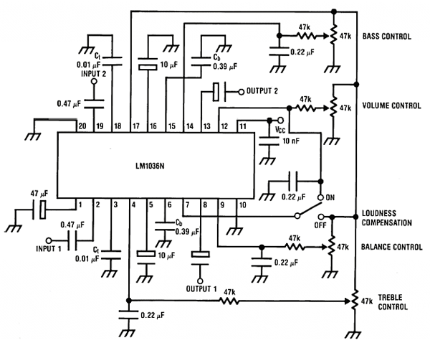
AZ LM1036-os IC, egy DC szabályzott eszköz. Azaz nem a potmétereken "szaladgál" a hang, hanem az csak egy adott feszültségértéket állít elő, ami alapján majdan az IC-ben szabályozódik a hang. Ennek nagyon nagy előnye, hogy nem fogunk olyannal találkozni, hogy a potméter csavarásánál sistereg egy kicsit, vagy elkopott és nem minden állásban szól szépen a hang. Valljuk be, egy olcsóbb potméternél sűrűn találkozhatunk ilyennel. És az olyan minőségi analóg potméterek, amiknél ilyen már nem jelentkezik, bizony alaposan képes kiüríteni a pénztárcánkat. Vegyük azt az egyszerű példát, hogy egy TDA2030-as ICvel felépítünk egy erősítőt. Komplettül összeszerelve ez úgy kb. 1500Ft-unkba kerül. És ha el akarjuk kerülni, hogy sisteregjen a hangerőszabályzás, akkor veszünk hozzá egy jóminőségű sztereo potmétert. És ezért meg kifizetünk 3-4ezer forintot. Kétszer annyiba került a potméter, mint maga az egész erősítő. Fújjj... Egy mindenen spórolni akaró, ember aki nem akar engedni a minőségből, ilyenkor a fejéhez kap.
Szóval érdemes körülnézni mielőtt belefogunk a fejlesztésbe.
További előnye a feszültség alapú szabályzásnak, hogy könnyen hozzáilleszthetjük ezt pl egy távirányító elektronikához. Egy digitális potméter mostmár nem olyan drága. De ha hangfrekis digitális potmétert akarunk, akkor megint elgondolkodik az ember. Mivel itt a potméternek nincs kapcsolata a hangjellel, így elég a normál 47KOhm-os digitális potméter is. Mivel csak a feszültséget kell neki változtatnia.
Megjegyzés: Ha zajokat, vagy zúgást észlelünk, akkor érdemes a tápfeszültségét megszűrni, 10µF - 100µF/25V-os elektrolit kondenzátorral.
Röviden pár technikai adat az audiofil olvasóinknak:
- Széles feszültség értékek: 9-16V-ig táplálható (12V optimális)
- Széles határok között állítható hangerő (75dB)
- Hangszínszabályzó, ą15dB szabályzás
- Csatornák közötti áthallás szétválasztás, több mint 75dB
- Kis torzítás, 0,06%, 0,3Vrms mellett
- Kis zaj
- Kevés külső alkatrészt igényel!
12V-OS TÁFESZÜLTSÉG SZÜKSÉGES, SZŰRÉS ELHANYAGOLHATATLAN!!!
LINEÁLIS „A” POTENCIÓMÉTER KELL BELE.!!!
ÁRNYÉKOLT VEZETÉKKEL KELL A TÁPFESZÜLTSÉGET ÉS A JELET TOVÁBBÍTANI!!!
Alkatrészek:
IC:
LM1036
Kondenzátor:
C1=47uF Elkó 47uF Elkó
C2=0,47 uF Fólia 470nF fólia
C3=0,01 uF fólia 10nF fólia
C4=0,22 uF fólia 220nF fólia
C5=10 uF elkó 10 uF elkó
C6=0,39 uF fólia 390nF fólia
C7=4,7µF elkó 4,7µF elkó
C8=0,22 uF fólia 220nF fólia

C9=0,22 uF fólia 220nF fólia
C10=10 nF fólia 10nF fólia
C11=0,22 uF fólia 220nF fólia
C12=4,7 uF elkó 4,7 uF elkó
C13=0,39 uF fólia 390nF fólia
C14=10uF elkó 10uF elkó
C15=0,01 uF fólia 10nF fólia
C16=0,47 uF fólia 470nF fólia

Kondik összesítve:
2x 470nF fólia
3x 10nF fólia
4x 220n fólia
2x 4,7 uF elkó
2x 390n fólia
2x 10uF elkó
47uF Elkó

Ellenállás:
R1=47 kΩ
R2=47 kΩ
R3=47 kΩ
R4=47 kΩ
Potencióméter:
4db 47kΩ mono
Kapcsokó:
1 db 1áramkörös 2állású billenőkapcsoló

- tápfeszültség: 12V (9-16V) DC
- tip. áramfelvétel: 35mA
- max. áramfelvétel: kb. 50mA
- bemenő jelszint: 1.6V rms (G=-10dB)
- erősítés: 0dB (±2dB)
- hangerő szabályozási tartomány: tip. 75dB
- hangszín szabályozási tartomány: tip. ±15dB
- csatorna elválasztás: tip. 75dB
- frekvenciaátvitel: min. 20Hz-20kHz (-3dB)
- torzítás: <0.06% (0.3V rms a bemeneten)
- jel/zaj viszony: tip. 80dB (0.3V rms a bemeneten)
- méret: 51x48mm
Az F9 egy hárompólusú tüske (is lehet), ahová egy váltókapcsolót lehet kötni. A kapcsolóval lehet választani, fiziológiai vagy normál legyen a hangerő szabályozás. Fiziológiai estében, a mindenkori beállított hangerő függvényében, az elektronika plusz magas és mély emelést végez, ezzel követve az emberi fül frekvenciafüggő hallásgörbéjét. Csak alacsony hangerőnél hatásos, majd növelve azt, egyre inkább csökken a beavatkozás mértéke.

